Ihr direkter Kontakt zur
Berufsberatung:
0531/207 1199 oder
Braunschweig-Goslar.Berufsberatung@arbeitsagentur.de
Fragen und Antworten

Eltern-Ratgeber:
Ausbildung in Zeiten von Corona
Liebe Mütter, liebe Väter, liebe Sorgeberechtigte
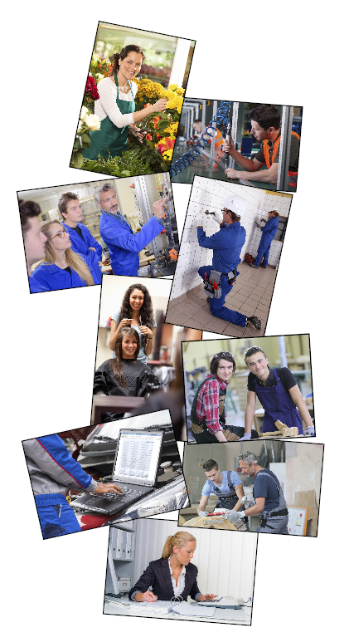

die Corona-Pandemie hat das wirtschaftliche Leben erheblich
verändert. Jetzt fragen sich viele Jugendliche und Eltern, ob es
sinnvoll ist, eine Ausbildung zu beginnen. In diesem Eltern-Ratgeber geben wir Tipps für den Berufseinstieg.

Die Berufsberatung Ihrer Agentur für Arbeit

Ist es in diesen Zeiten überhaupt sinnvoll, mein Kind ins
Arbeitsleben zu schicken?
Gerade jetzt ist es umso wichtiger, sich um eine Ausbildung zu kümmern. Der Fachkräftebedarf wird nach der Krise wieder steigen und eine Ausbildung erhöht die Chancen auf dem Arbeitsmarkt deutlich.

Welche Berufe sind krisensicher?
Niemand kann in die Zukunft sehen, aber tatsächlich gibt es Branchen, die trotz oder gerade wegen der aktuellen Krise zukunftssicher scheinen. Als gute Beispiele können hier der Öffentliche Dienst sowie die Berufe im Gesundheits- und Sozialwesen genannt werden. Darüber hinaus bestand zuletzt insbesondere im Handwerk sowie in technischen Berufen ein hoher Fachkräftebedarf, welcher sich auch nach der Krise fortsetzen wird. Doch auch heute vermeintlich weniger sichere Berufe können tolle Karrierechancen bieten. Die Entscheidung für einen Ausbildungsberuf sollte deshalb vor allem die individuellen Stärken und die eigenen Interessen berücksichtigen. Ermutigen & begleiten Sie Ihr Kind, bis die Entscheidung getroffen ist. Die Freude am Job ist ein bedeutender Faktor, um die zukünftigen Anpassungen durch lebenslanges Lernen z.B. im Zuge der Digitalisierung zu meistern. Gerne unterstützt die Berufsberatung der Agentur für Arbeit beim Finden einer Ausbildungsstelle.

Wie wird mein Kind im Betrieb gesundheitlich geschützt?
Das Bundesministerium für Arbeit und Soziales gibt Grundsätze zu Arbeitsschutzmaßnahmen vor. Der Arbeitgeber setzt die Infektionsschutzmaßnahmen um. Beispiele sind: 1,5 m Abstand einhalten, weniger direkter Kontakt im Betrieb, niemals krank zur Arbeit gehen, Risikogruppen besonders schützen. Jeder Betrieb führt ein Maßnahmenkonzept zum Schutz der eigenen Beschäftigten ein.

Die Berufsschule schließt. Wie lernt mein Kind nun den theoretischen Anteil der Ausbildung?
Wird die Berufsschule vorübergehend geschlossen, informiert diese in der Regel über Alternativmöglichkeiten für den Unterricht. Viele Berufsschulen bieten Online-Unterricht an und die Azubis lernen so über den digitalen Weg. Die Berufsschule Ihres Kindes ist der erste Ansprechpartner, wenn Sie Fragen dazu haben. Generell gilt, dass der oder die Auszubildende im Betrieb sein muss, sofern die Schulen geschlossen bleiben und es keine anderen Absprachen gibt.

Was passiert mit meinem Kind, wenn der Betrieb Kurzarbeit oder Insolvenz anmeldet?
In der Regel sind Auszubildende nicht von Kurzarbeit betroffen. Der Ausbildungsbetrieb wird versuchen, die Ausbildung weiter zu ermöglichen, indem er z.B. den Ausbildungsplan umstellt oder Auszubildende in einer anderen Abteilung unterbringt. Haben Betriebe diese Möglichkeit nicht, z.B., weil der Betrieb aufgrund der Corona-Pandemie vorübergehend geschlossen werden muss, können sie auch für ihre Auszubildenden Kurzarbeitergeld beantragen. Allerdings erst nach einem Arbeitsausfall von 6 Wochen. Bis dahin bekommen Auszubildende die volle Ausbildungsvergütung. Bei Insolvenz hilft zusätzlich die Ausbildungsberatung der jeweiligen Kammer.

Wie kann ich mein Kind bestmöglich unterstützen?
Bei der Suche nach einem Ausbildungsplatz oder bei beruflicher (Neu-)Orientierung können Sie mit Ihrem Kind über dessen Talente & Begabungen sprechen. Denken Sie mit Ihrem Kind darüber nach, welche Berufe und Studiengänge zu den individuellen Stärken passen. Die aktuelle Situation hat das Lernen verändert: Lerninhalte werden in neuen, digitalen Formen vermittelt. Deshalb ist es wichtig, dass Sie Ihr Kind in dieser Situation unterstützen und gemeinsam Lösungen finden. Auch in der Bewerbungsphase unterstützen wir mit Tipps zur Bewerbung. Ist Ihr Kind in der Ausbildung und es droht der Ausbildungsabbruch, helfen neben unserer Berufsberatung die Berufsschulen und die Kammern.

Welche Überbrückungsmöglichkeiten (z.B. statt eines Auslandsjahres) kommen in Frage?
Trotz der aktuellen Situation finden Freiwilligendienste statt, z.B. das Freiwillige Soziale Jahr (FSJ), das Freiwillige Ökologische Jahr (FÖJ) und der Bundesfreiwilligendienst (BFD). Darüber hinaus lohnt es sich auch in der aktuellen Krise bei Firmen nach Praktikumsplätzen oder Aushilfsjobs zu fragen. Die Berufsberatung hilft Ihrem Kind gerne bei Fragen zur Überbrückung.

Welche Unterstützungsmöglichkeiten gibt es bei Schwierigkeiten in der Ausbildung?
Wir unterstützen mit den „ausbildungsbegleitenden Hilfen (abH)“ oder der „assistierten Ausbildung (AsA)“. Hier wird ein persönlicher Förderplan ausgearbeitet, der zum Beispiel Nachhilfeunterricht in Deutsch, Mathematik oder anderen Fächern beinhaltet. Auch bei persönlichen Problemen im Ausbildungsbetrieb oder bei der Prüfungsvorbereitung wird geholfen. Die Teilnahme ist kostenlos.

Es gibt viele Online-Angebote der Bundesagentur für Arbeit, die beim Berufseinstieg nützlich sind:

Die eigenen Talente & Stärken können Jugendliche mit dem wissenschaftlich fundierten Erkundungstool „Check-U“ herausfinden. Der Test dauert etwa drei Stunden, Pausen sind aber möglich.
Am Ende erhält man ein persönliches Ergebnis & einen Überblick über dazu passende Ausbildungen & Studiengänge.

Bei BERUFE.TV gibt es mehr als 350 Videos über Ausbildungs- und Studienberufe und es sind "Azubis" und "Studis", die von ihrem Berufsalltag erzählen. Noch detaillierter sind die Informationen zu Tätigkeiten, Voraussetzungen und Perspektiven im BERUFE.NET.

Und ganz wichtig: Freie Ausbildungsstellen gibt es in der JOBBÖRSE der Bundesagentur für Arbeit.

